CSI-Parque de diversiones

Manual de instalación

Fecha: 27 de noviembre de 2018.

Observaciones generales:

El presente documento, se detalla paso a paso el proceso de instalación y monitorización de la aplicación Gestor de Correos.

1.Copiar la solución en la carpeta de destino.

2.Acezamos al CMD de Windows presionando la tecla Windows + R y digitando “cmd” en el cuadro de dialogo.  
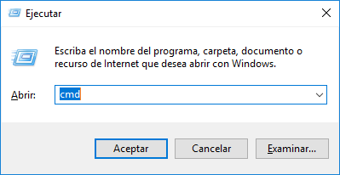

3. Se abrirá la terminal de Windows, escribimos la siguiente línea “cd C:\Windows\Microsoft.NET\Framework”

4.Luego escribimos el comando “dir” par acceso a los directorios dentro de esa carpeta.

5. Marcamos la última carpeta copiamos el nombre y accedemos mediante el comando cd.  
Por ejemplo: “cd v4.0.30319”

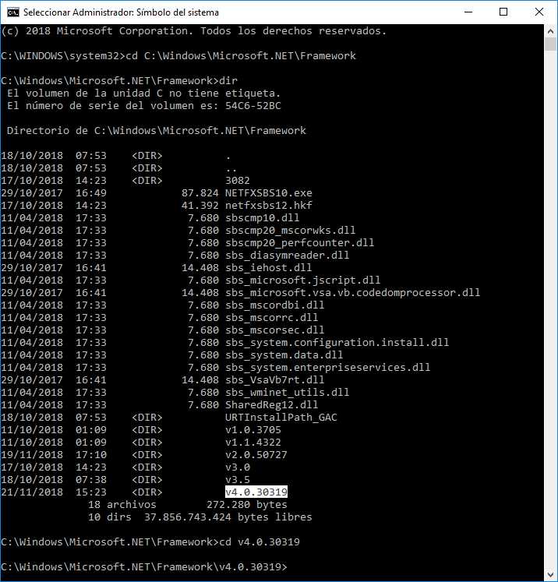

6. Vamos hasta el ejecutable de la aplicación para capturar la ruta de nuestro servicio:

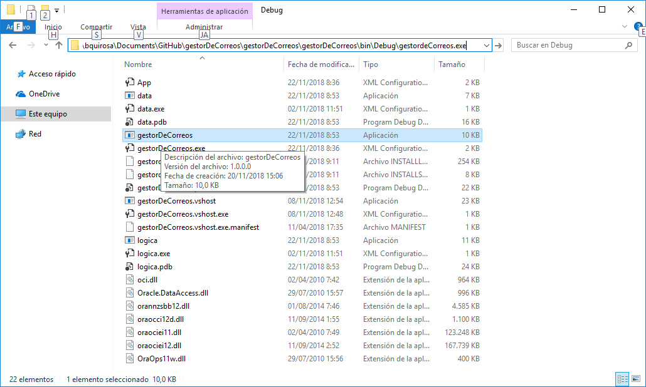

7.Ahora tenemos que instalar el servicio en nuestro sistema.

8.Para ello utilizamos el comando “InstallUtil.exe” seguido de la dirección donde esta ubicado nuestra solución. Por ejemplo: InstallUtil.exe "C:\Users\bquirosa\Documents\GitHub\gestorDeCorreos\gestorDeCorreos\gestorDeCorreos\bin\Debug\gestordeCorreos.exe"

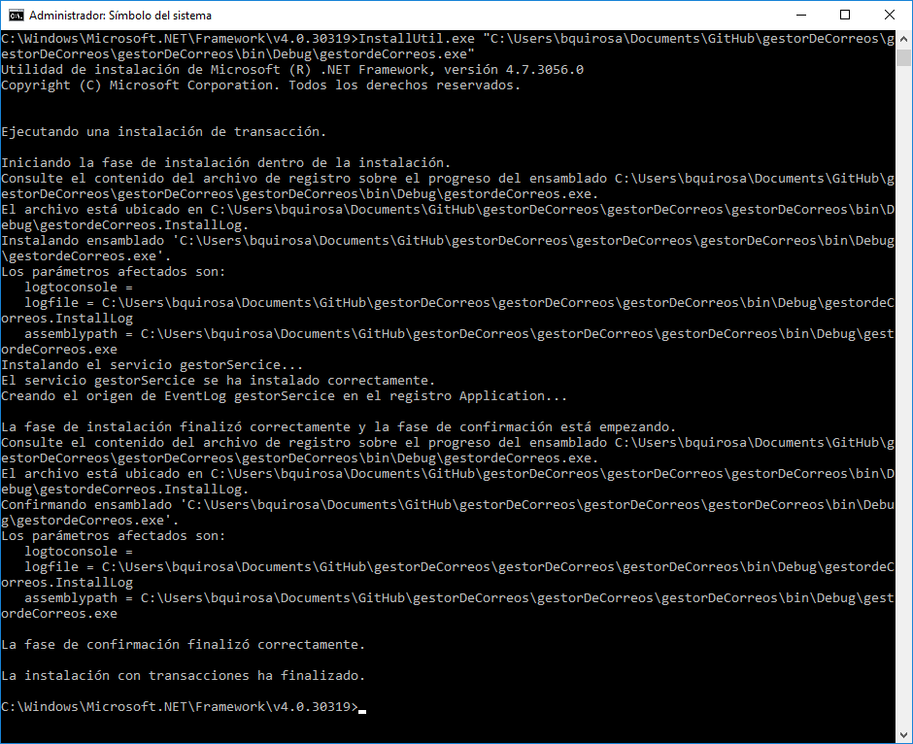

9. En caso de que se desee desinstalar el servicio se utiliza el siguiente comando “InstallUtil.exe /u” junto con la ruta de la solución. Por ejemplo:

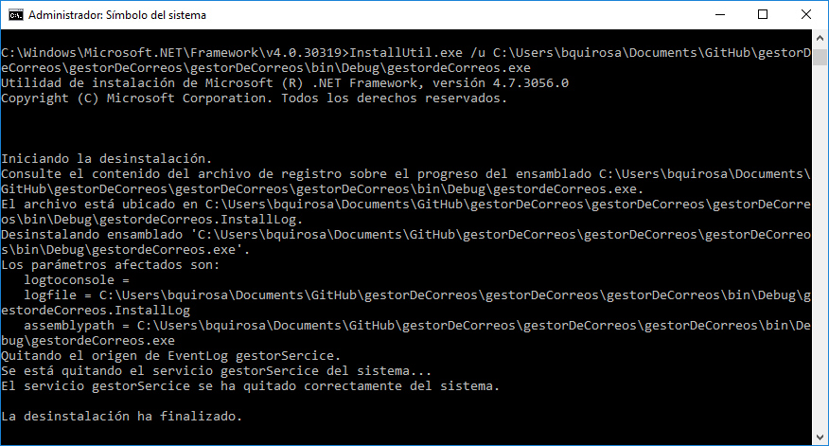

Configuración he inicio del servicio:

1.Presionamos las teclas Windows + R y escribimos en el cuadro de dialogo “services.msc”.

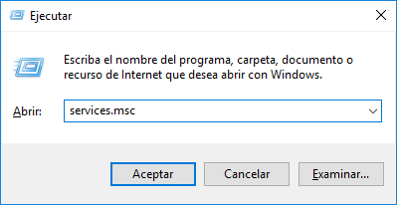

2. Aparecerá en pantalla la ventana con los servicios de Windows, buscamos “gestor de correos masivo".

3. Una vez ubicado el servicio, damos clic derecho sobre el nombre y propiedades.

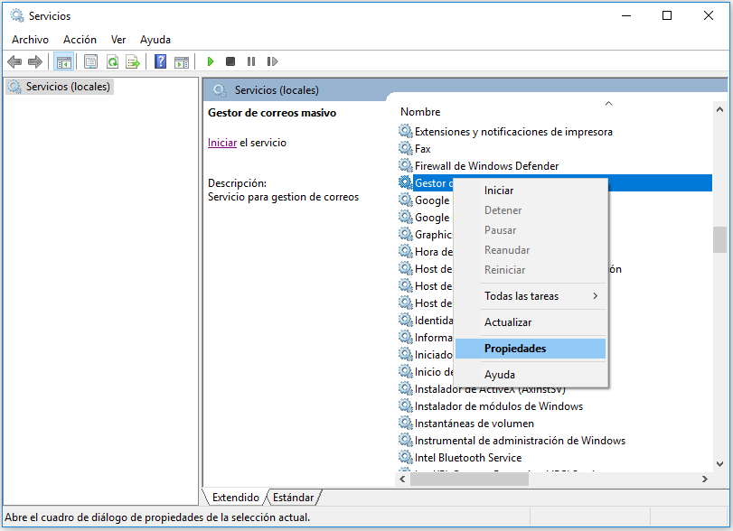

4. Ahora nos dirigimos a la pestaña “Inicio de sesión” y seleccionamos la opción “Esta cuenta”, seguidamente damos clic en el botón “Examinar”.

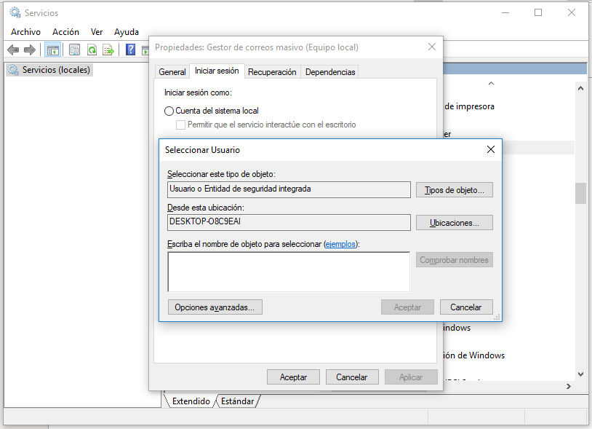

5. Seguidamente hacemos clic sobre opciones avanzadas, luego clic sobre buscar ahora y seleccionamos el usuario administrador y damos Aceptar.

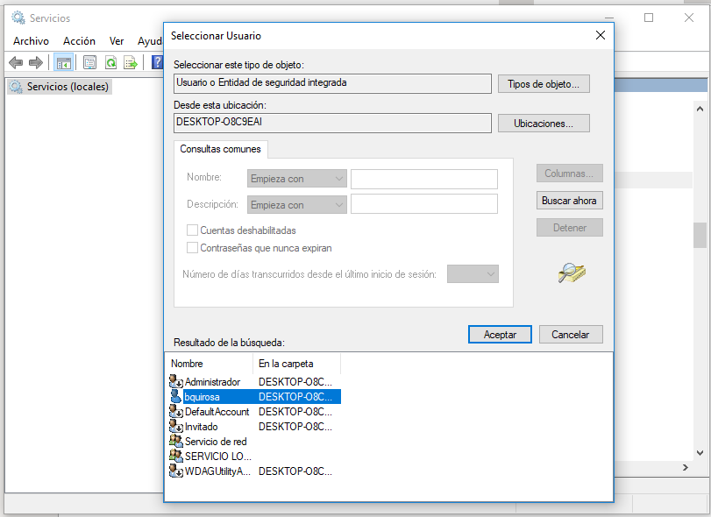

6. Damos clic sobre “Aceptar” dos veces y colocamos en los campos la contraseña respectiva de la cuenta que elegimos y damos clic en aceptar nuevamente.

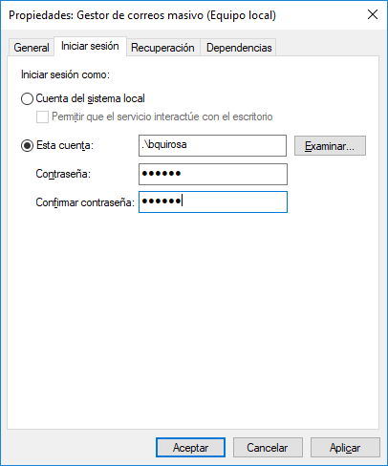

7. El servicio está configurado, ahora tenemos que hacerlos funcionar para ello seleccionamos el servicio damos clic derecho y seleccionamos la opción “Iniciar”.  
 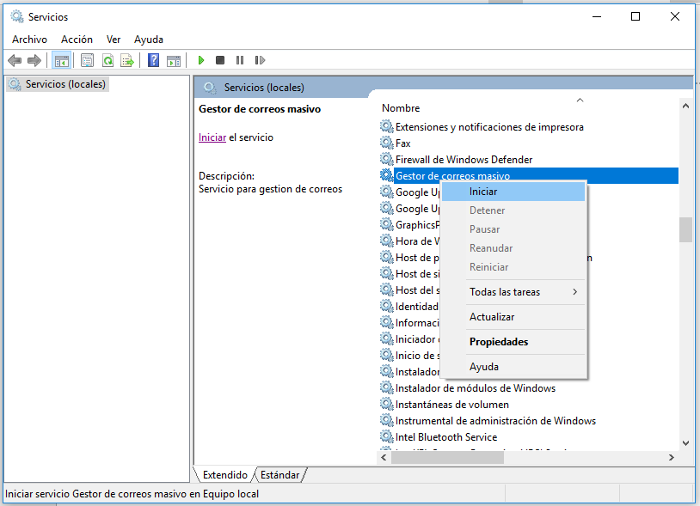

Monitorear el servicio:

1. Presionamos las teclas Windows + R y escribimos en el cuadro de diálogo lo siguiente “eventvwr.msc” .

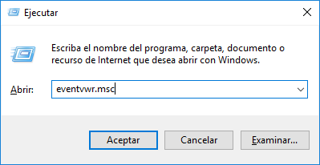

2. Se abrirá una ventana, con todos los registros de actividades del sistema. A la izquierda buscamos el nombre “EventLogGestorCorreos” damos clic y podemos monitorear nuestro servicio.

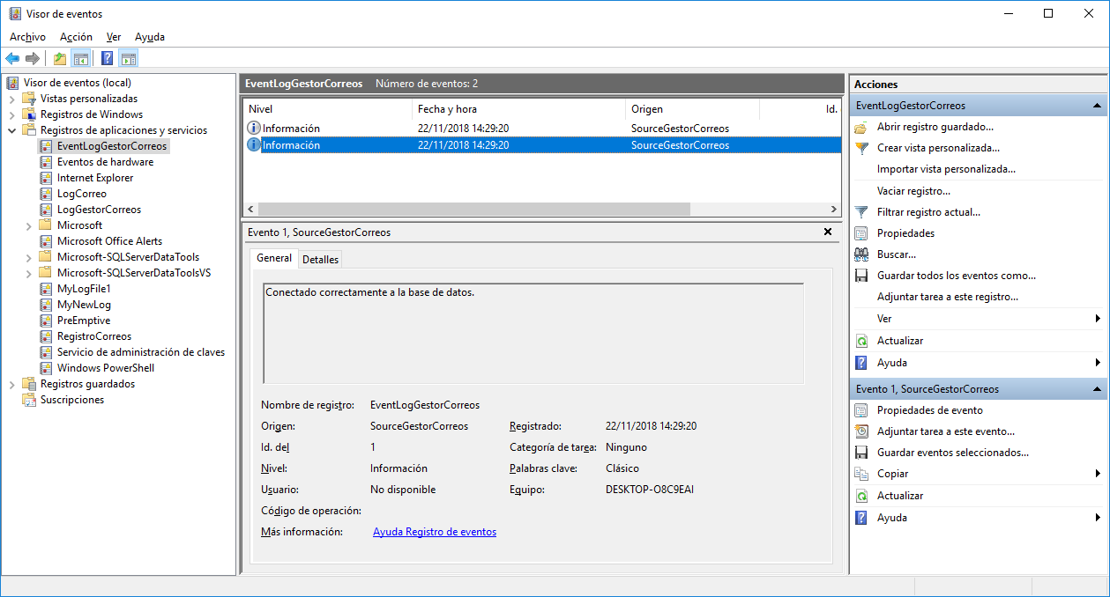

3. Cada vez que se reinicia o se detiene el servicio el eventlog el contador de eventos empezara su cuenta desde uno.

Configuración de parámetros:

1.Ubicados en la raíz del proyecto asesamos la siguiente ruta “gestorDeCorreos\gestorDeCorreos\gestorDeCorreos\bin\Debug”.

2.Dentro de la carpeta buscamos el archivo gestorDeCorreos.exe y lo abrimos con el editor de código.

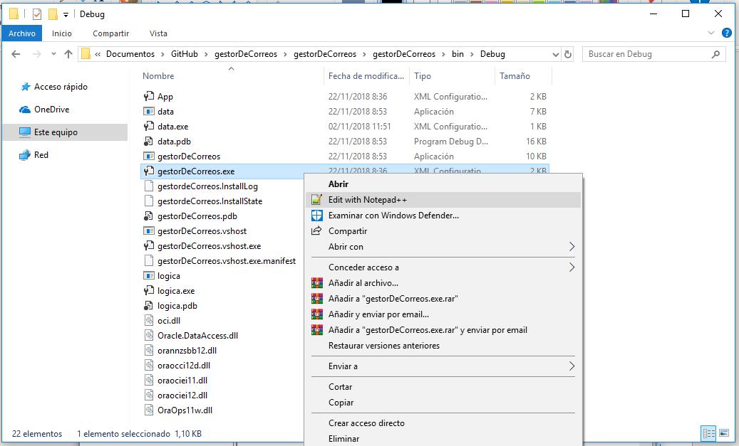

3.Dentro del archivo podemos observar varios parámetros que utiliza el mismo para su funcionamiento tales como: nombre de la tabla, correo, y la cadena de conexión.

4. Cada vez que se modifique este archivo se debe reiniciar el servicio para que hagan efecto los cambios.

